Medienkompetenzrahmen NRW  (Stand: 10/2017)  MiniMax (Ausgabe ab 2019)  Verbrauchsmaterial | 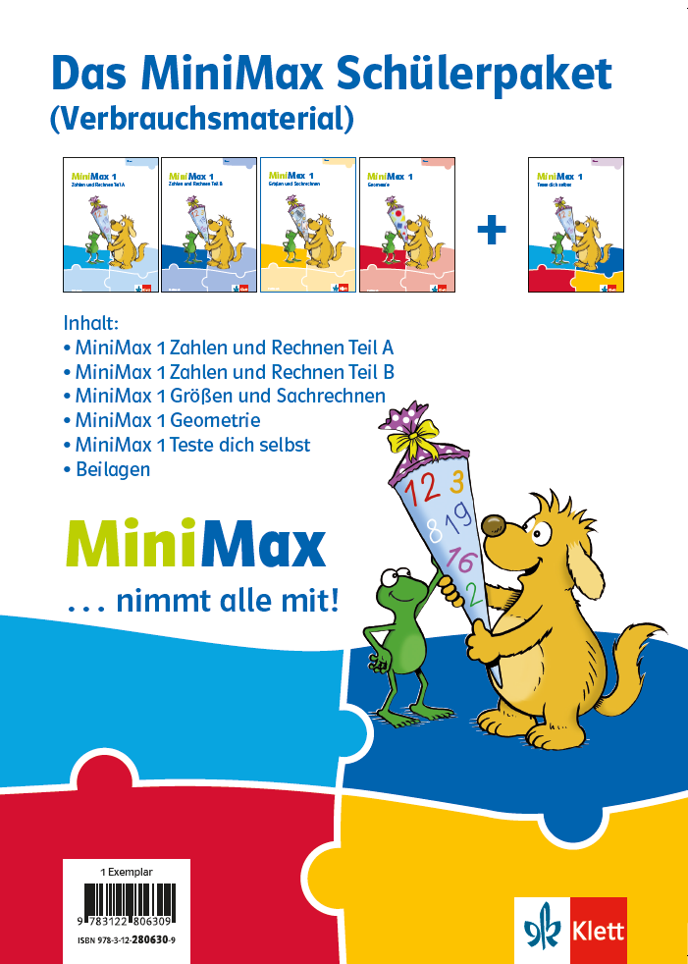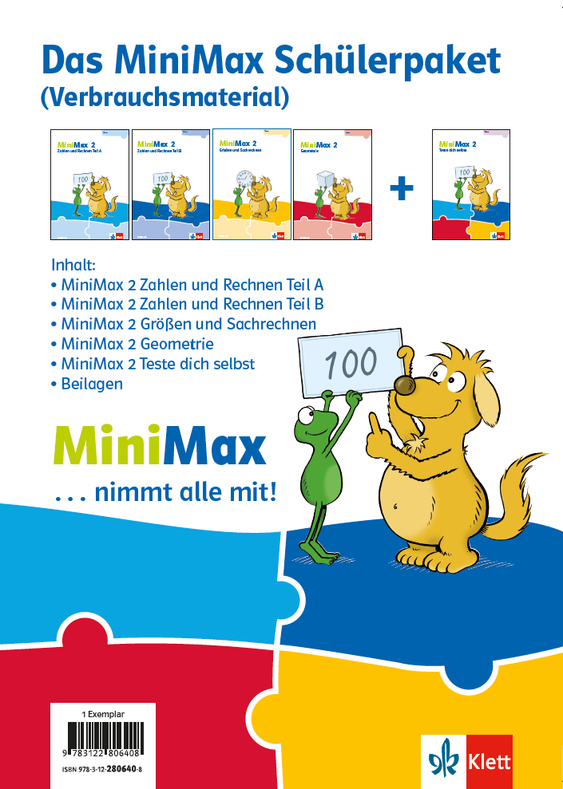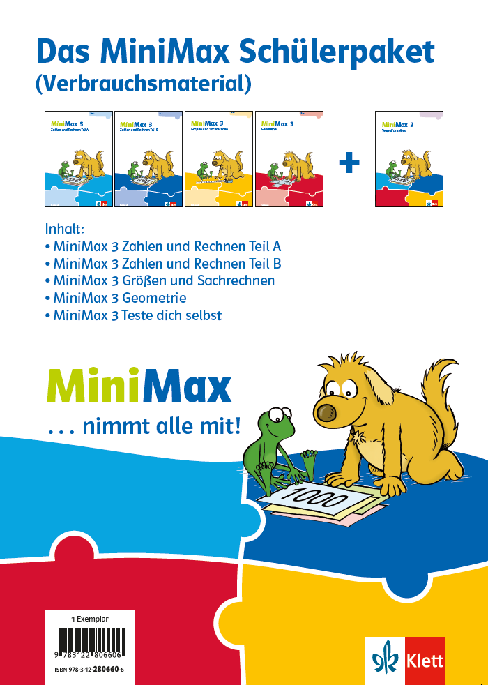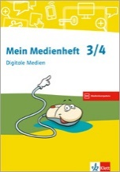

- Bedienen  und  Anwenden | 1.1 Medienausstattung (Hardware) | 1.2 Digitale Werkzeuge | 1.3 Datenorganisation | 1.4 Datenschutz und Informations-sicherheit
 | Medienausstattung (Hardware) kennen, auswählen und reflektiert anwenden; mit dieser verantwor-tungsvoll umgehen | Verschiedene digitale Werkzeuge und deren Funk-tionsumfang kennen, auswählen sowie diese kreativ, reflektiert und zielgerichtet einsetzen | Informationen und Daten sicher speichern, wie-derfinden und von verschiedenen Orten abrufen; Informationen und Daten zusammenfassen, orga-nisieren und strukturiert aufbewahren | Verantwortungsvoll mit persönlichen und frem-den Daten umgehen; Datenschutz, Privatsphäre und Informationssicherheit beachten
 | - MiniMax 1 / 2 / 3 (eBook)  - Mein Medienheft 3/4 (310479) S. 4/5 | - MiniMax 1 / 2 / 3 (eBook)  - Mein Medienheft 3/4 (310479) S. 6-8, 12-14 | - Mein Medienheft 3/4 (310479) S. 9-11, 15  - grundlegende EDV-Kenntnisse | - Mein Medienheft 3/4 (310479) S. 9, 11
- Informieren  und  Recherchieren | 2.1 Informationsrecherche | 2.2 Informationsauswertung | 2.3 Informationsbewertung | 2.4 Informationskritik
 | Informationsrecherchen zielgerichtet durchführen und dabei Suchstrategien anwenden | Themenrelevante Informationen und Daten aus Me-dienangeboten filtern, strukturieren, umwandeln und aufbereiten | Informationen, Daten und ihre Quellen sowie da-hinterliegende Strategien und Absichten erken-nen und kritisch bewerten | Unangemessene und gefährdende Medieninhalte erkennen und hinsichtlich rechtlicher Grundlagen sowie gesellschaftlicher Normen und Werte ein-schätzen; Jugend- und Verbraucherschutz kennen und Hilfs- und Unterstützungsstrukturen nutzen
 | - MiniMax 1:  - Informationen zur Kl. sammeln: ZuRB S. 67(3)  - MiniMax 2:  - Schnelligkeit von Geparden: ZuRA S. 74(1c)  - Geometrische Gegenstände: Geo S. 6(2)  - MiniMax 3:  - Seehunde: ZuRA S. 7(4b)  - Haie: ZuRA S. 75(2b,c), 77(3), 80(2)  - Eiffelturm: ZuRB S. 24(3b)  - Glasscheiben im Schulgebäude: ZuRB S. 30(2)  - Frühstücks-Rezepte: ZuRB S. 64(4b), 65(2)  - Länder in Westafrika: ZuRB S. 68(3b)  - Lieblingsfächer der Klasse: ZuRB S. 70(2)  - Jump-Halle in der Nähe: GuS S. 11(4b)  - Weltrekord im Laufen über 1 000 m: GuS S. 20(3)  - Länge der Elbe: GuS S. 21(4f)  - Bahn-Abkürzungen: GuS S. 31(1c)  - Zeitzonen: GuS S. 33(2c)  - Jahres-Kalender: GuS S. 34  - Urkilo: GuS S. 37(1)  - Gewicht von Fahrzeugen: GuS S. 40(1a)  - Steinzeittiere: GuS S. 53(3c)  - Platonische Körper: Geo S. 8(2c)  - Mein Medienheft 3/4 (310479) S. 16/17, 20  - Nutzung von Suchmaschinen und Wissensseiten im Internet, Bibliotheken, Nachschlagewerken, Lexika → Sachunterricht; fächerübergreifend | - MiniMax 1:  - Daten und Tabellen: ZuRB S. 66/67  - MiniMax 2:  - Tabellen und Diagramme: ZuRB S. 76/77  - MiniMax 3:  - Sachrechnen: ZuRA S. 44-47, 74, 76, 79;  ZuRB S. 66(1), 67  - Tabellen und Diagramme: ZuRB S. 69-71  - Zeit (Stundenplan): GuS S. 35(1)  - Wegeplan: Geo S. 16(1)  - Maßstab: Geo S. 38(2), 39(2)  - Mein Medienheft 3/4 (310479) S. 18/19, 21, 26  - als Vorbereitung für das Planen und Ausarbeiten eigener Vorträge (fächerübergreifend) | - MiniMax 3:  - Fermi-Aufgaben: ZuRA S. 78  - Sachaufgaben: ZuRA S. 9(3);  ZuRB S. 23(2), 31(3,4), 57(3);  GuS S. 5(3), 10(3)  - Mein Medienheft 3/4 (310479) S. 22-25, 27  - Sachunterricht; fächerübergreifend | - kritischer Umgang mit Medien  → Sachunterricht (siehe Lehrplan 2.5 / 3.5); fächerübergreifend
- Kommunizieren  und  Kooperieren | 3.1 Kommunikations- und Kooperations-prozesse | 3.2 Kommunikations- und Kooperations-regeln | 3.3 Kommunikation und Kooperation  in der Gesellschaft | 3.4 Cybergewalt und -kriminalität
 | Kommunikations- und Kooperationsprozesse mit di-gitalen Werkzeugen zielgerichtet gestalten sowie mediale Produkte und Informationen teilen | Regeln für digitale Kommunikation und Kooperation kennen, formulieren und einhalten | Kommunikations- und Kooperationsprozesse im Sinne einer aktiven Teilhabe an der Gesellschaft gestalten und reflektieren; ethische Grundsätze sowie kulturell-gesellschaftliche Normen beach-ten | Persönliche, gesellschaftliche und wirtschaftliche Risiken und Auswirkungen von Cybergewalt und  -kriminalität erkennen sowie Ansprechpartner und Reaktionsmöglichkeiten kennen und nutzen
 | - Mein Medienheft 3/4 (310479) S. 28-30, 32, 38  - Lernvideos für den Unterricht nutzen, selbst ge-stalten und veröffentlichen (z.B. Primartorium auf YouTube) | - Mein Medienheft 3/4 (310479) S. 31, 33-36, 39  - richtiges Verhalten („Netiquette“)  → Sachunterricht; fächerübergreifend | - Sachunterricht, Religionslehre, Ethik | - Mein Medienheft 3/4 (310479) S. 37  - Sachunterricht; Sekundarstufe
- Produzieren  und  Präsentieren | 4.1 Medienproduktion und Präsentation | 4.2 Gestaltungsmittel | 4.3 Quellendokumentation | 4.4 Rechtliche Grundlagen
 | Medienprodukte adressatengerecht planen, gestal-ten und präsentieren; Möglichkeiten des Veröffent-lichens und Teilens kennen und nutzen | Gestaltungsmittel von Medienprodukten kennen, re-flektiert anwenden sowie hinsichtlich ihrer Qualität, Wirkung und Aussageabsicht beurteilen | Standards der Quellenangaben beim Produzieren und Präsentieren von eigenen und fremden Inhal-ten kennen und anwenden | Rechtliche Grundlagen des Persönlichkeits- (u. a. des Bildrechts), Urheber- und Nutzungsrechts (u. a. Lizenzen) überprüfen, bewerten und beachten
 | - Mathekonferenzen: Ergebnisse anschaulich dar-stellen (z. B. auf einem Plakat oder einer Folie)  - MiniMax 2:  - Geburtstagskalender: GuS S. 35(1b)  - MiniMax 3:  - Steckbriefe Steinzeittiere: GuS S. 53(3c)  - Mein Medienheft 3/4 (310479) S. 40, 43-51, 63 | - Mein Medienheft 3/4 (310479) S. 42, 46, 48, 50/51, 63  - Erstellung von Lernvideos zu Lehrinhalten | - Mein Medienheft 3/4 (310479) S. 41, 49  - bei der Vorbereitung eigener Vorträge (fächer-übergreifend) | - Sekundarstufe
- Analysieren  und  Reflektieren | 5.1 Medienanalyse | 5.2 Meinungsbildung | 5.3 Identitätsbildung | 5.4 Selbstregulierte Mediennutzung
 | Die Vielfalt der Medien, ihre Entwicklung und Bedeu-tungen kennen, analysieren und reflektieren | Die interessengeleitete Setzung und Verbreitung von Themen in Medien erkennen sowie in Bezug auf die Meinungsbildung beurteilen | Chancen und Herausforderungen von Medien für die Realitätswahrnehmung erkennen und analy-sieren sowie für die eigene Identitätsbildung nut-zen | Medien und ihre Wirkungen beschreiben, kritisch reflektieren und deren Nutzung selbstverantwort-lich regulieren; andere bei ihrer Mediennutzung unterstützen
 | - Mein Medienheft 3/4 (310479) S. 52-55  - Sachunterricht; Sekundarstufe | - Mein Medienheft 3/4 (310479) S. 56  - Sachunterricht; Sekundarstufe | - fächerübergreifend | - Mein Medienheft 3/4 (310479) S. 57-62  - Medienkonsum → Sachunterricht (siehe Lehr-plan 2.4)
- Problemlösen  und  Modellieren | 6.1 Prinzipien der digitalen Welt | 6.2 Algorithmen erkennen | 6.3 Modellieren und Programmieren | 6.4 Bedeutung von Algorithmen
 | Grundlegende Prinzipien und Funktionsweisen der digitalen Welt identifizieren, kennen, verstehen und bewusst nutzen | Algorithmische Muster und Strukturen in verschie-denen Kontexten erkennen, nachvollziehen und re-flektieren | Probleme formalisiert beschreiben, Problemlöse-strategien entwickeln und dazu eine strukturierte, algorithmische Sequenz planen; diese auch durch Programmieren umsetzen und die gefundene Lö-sungsstrategie beurteilen | Einflüsse von Algorithmen und Auswirkung der Automatisierung von Prozessen in der digitalen Welt beschreiben und reflektieren
 | - Hintergründe verstehen (z. B. Dennis Digital - Planet Schule) | - Arithmetik: Zahlenfolgen fortsetzen, Rechenket- ten, schriftliche Rechenverfahren  - Geometrie: Muster fortsetzen, Bandornamente,  nach Anleitung falten oder spielen  - MiniMax 1:  - Zahlenfolgen fortsetzen:  ZuRB S. 62/63, 64(1,2), 65(1-3)  - Froschaufgaben:  ZuRA S. 65, 66(3), 67(1), 77, 78(3), 79(1);  ZuRB S. 22, 25(2,3), 28, 44(2), 56(2)  - 1+1 Tafel (Muster erkennen): ZuRB S. 42-45  - 1−1 Tafel (Muster erkennen): ZuRB S. 54-57  - Verdoppeln und halbieren (Muster): ZuRB S. 33  - Wege finden: Geo S. 11(2)  - Muster fortsetzen: ZuRA S. 23;  Geo S. 20-23, 26, 27(1,2)  - Falten nach Anleitung: Geo S. 18  - Falten und Spiegeln: Geo S. 28(1)  - MiniMax 2:  - Zahlenfolgen fortsetzen:  ZuRA S. 6(3,4), 38(3), 49(3), 61(2,3), 62(3);  ZuRB S. 55(3), 65(3), 75(2)  - Froschaufgaben: ZuRA S. 6(1), 48, 59, 65;  ZuRB S. 19, 39(2), 54, 64  - Hundertertafel (Muster, Wege): ZuRA S. 17-21  - Knobelaufgaben: ZuRA S. 51(1), 61(1), 88(1);  ZuRB S. 43(2)  - Multiplikation: ZuRA S. 75-85;  ZuRB S. 8, 12, 23-25  - Wegepläne lesen: Geo S. 30/31  - Muster fortsetzen: Geo S. 4, 19-21, 24(1,2)  - Falten nach Anleitung: Geo S. 15(2,3)  - Falten und Spiegeln: Geo S. 5(1)  - MiniMax 3:  - Zahlenfolgen fortsetzen:  ZuRA S. 3(2), 40(4), 66(2);  ZuRB S. 26(2), 61(3)  - Froschaufgaben:  ZuRA S. 4(4), 5(4), 33(3), 37(3), 61, 68, 72(2);  ZuRB S. 19(1), 27(3)  - Zahlenmuster entdecken: ZuRA S. 23(2)  - Knobelaufgaben: ZuRA S. 55(1)  - Schriftliche Addition/Subtraktion: ZuRB S. 36-55  - Muster und Parkettieren: Geo S. 4(3), 30-32  - Wegepläne lesen: Geo S. 17  - Mein Medienheft 3/4 (310479) S. 64-75  - Vertiefung in Sekundarstufe (Informatik, Technik) | - Geometrie: Modelle bauen  - MiniMax 1:  - Würfelgebäude und Baupläne: Geo S. 14  - Roboter aus geometri. Körpern: Geo S. 17(2)  - MiniMax 2:  - Körper formen aus Knete: Geo S.6(3)  - Würfelgebäude und Baupläne: Geo S. 8/9, 13  - MiniMax 3:  - Würfelgebäude und Baupläne:  Geo S. 3(2), 12  - Kantenmodelle bauen: Geo S. 6(2)  - Würfelnetze: Geo S. 9-11  - Nutzung einfacher Programmierumgebungen  (z. B. bei Robotern, HTML, Python)  → Sekundarstufe (Informatik, Technik) | - Sachunterricht

ZuRA | Zahlen und Rechnen 10 / Teil A |  | ZuRB | Zahlen und Rechnen 20 / Teil B |  | GuS | Größen und Sachrechnen |  | Geo | Geometrie

